

Springboot 学习笔记

北京金网安泰信息技术有限公司

密级：绝密□机密□秘密□公开■

作者：刘振兴

版本号：1.0

创建时间：2019年10月25日

**修改记录**

|  |  |  |  |  |
| --- | --- | --- | --- | --- |
| 版本 | 修改日期 | 修改标记 | 修改人 | 审核 |
|  |  |  |  |  |
|  |  |  |  |  |
|  |  |  |  |  |
|  |  |  |  |  |
|  |  |  |  |  |
|  |  |  |  |  |
|  |  |  |  |  |
|  |  |  |  |  |
|  |  |  |  |  |
|  |  |  |  |  |
|  |  |  |  |  |
|  |  |  |  |  |
|  |  |  |  |  |
|  |  |  |  |  |
|  |  |  |  |  |
|  |  |  |  |  |
|  |  |  |  |  |
|  |  |  |  |  |
|  |  |  |  |  |
|  |  |  |  |  |
|  |  |  |  |  |
|  |  |  |  |  |
|  |  |  |  |  |
|  |  |  |  |  |
|  |  |  |  |  |
|  |  |  |  |  |
|  |  |  |  |  |
|  |  |  |  |  |
|  |  |  |  |  |
|  |  |  |  |  |
|  |  |  |  |  |
|  |  |  |  |  |
|  |  |  |  |  |
|  |  |  |  |  |
|  |  |  |  |  |
|  |  |  |  |  |

生成 Maven 项目

File—>New—>Project

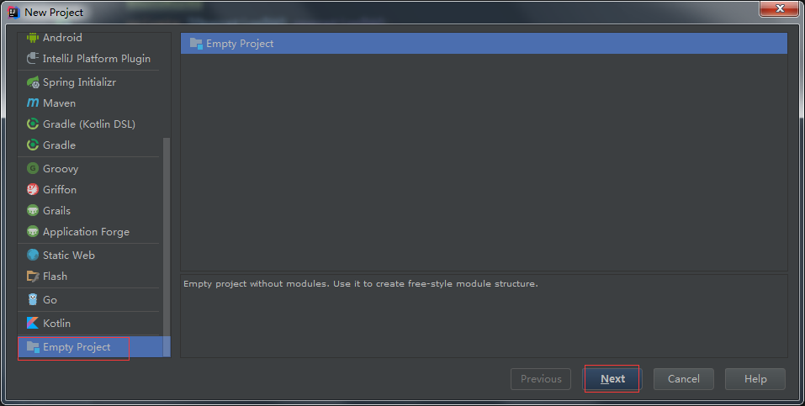

选择 Empty Project—>Next

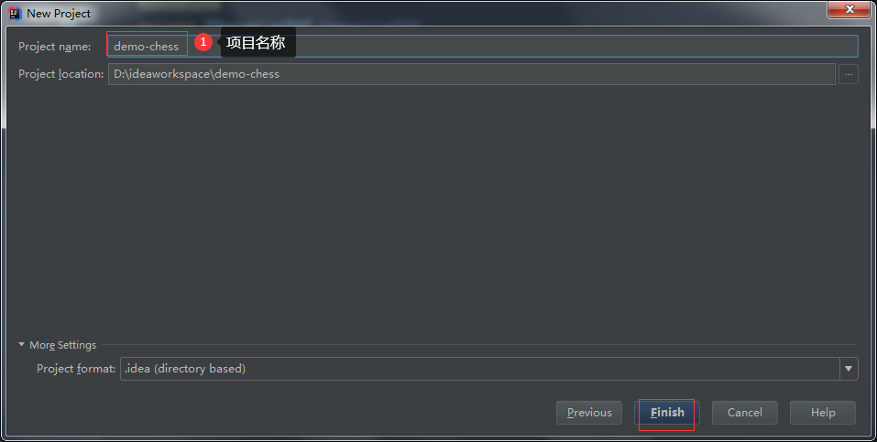

输入 Project name—>Finish

生成子工程

File—>New—>Module

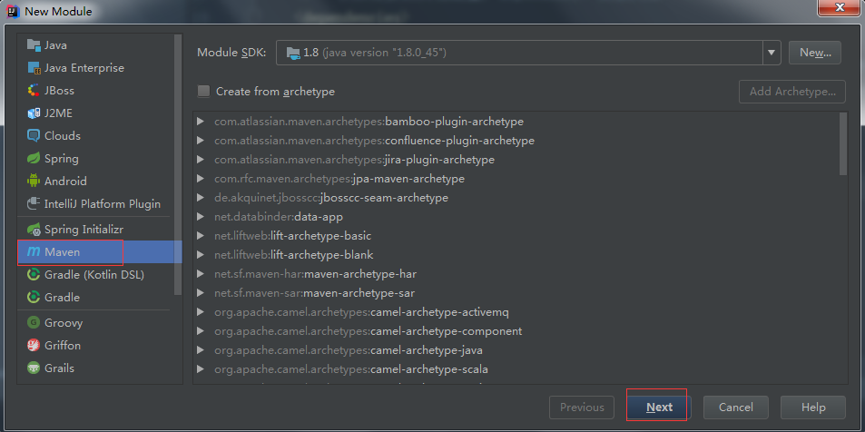

Maven—>Next

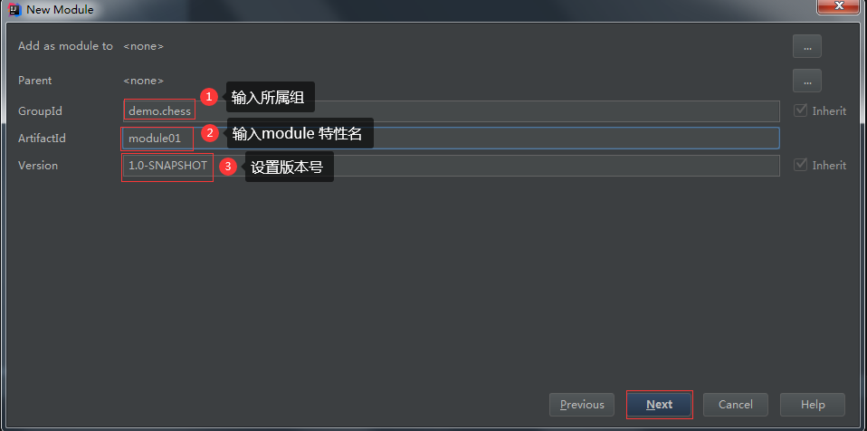

输入所属组、工程特性、版本号—>Next

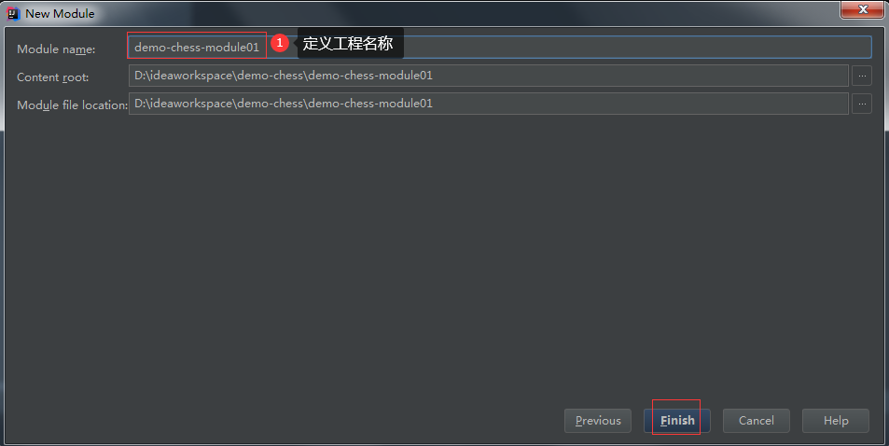

调整工程名—>Finish

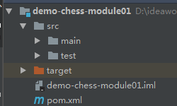

开发

修改 pom.xml，增加对 SpringBoot 的继承和进入 SpringBootWEB 的依赖

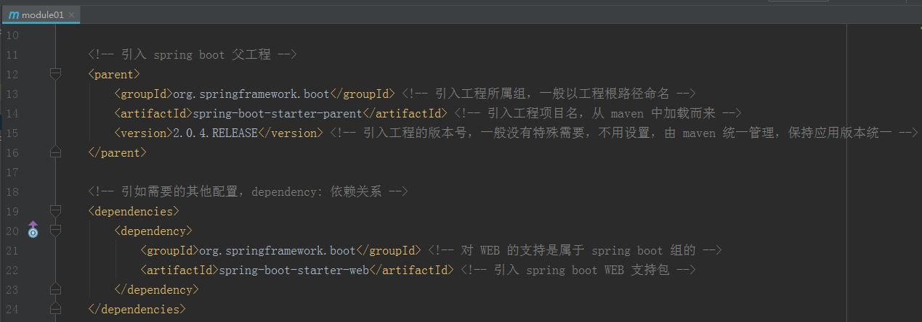

创建工程根目录，在 src/main/java 上右键—>New—>Package，输入：cn.gnnt.chess.module.first

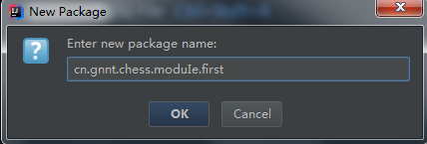

点击 OK 后生成目录

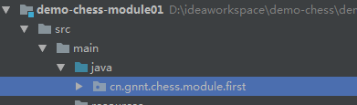

在其下创建 App.class：New—>Java Class

输入开发代码：

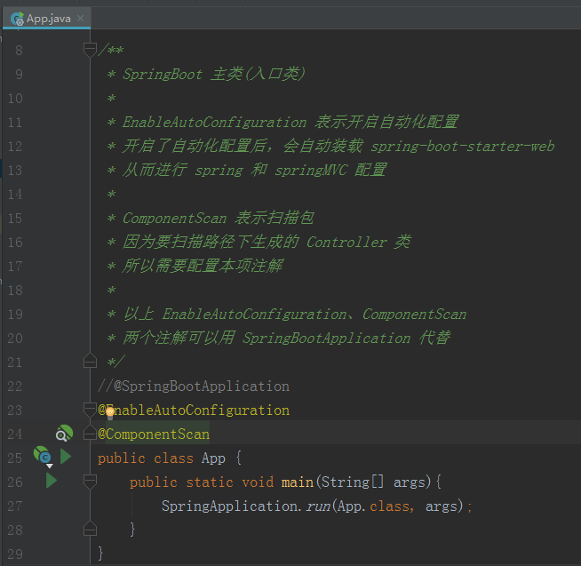

在 cn.gnnt.chess.module.first 下建立 controller 目录，并创建 HelloController 类

在其中输入如下代码：

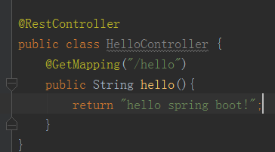

启动

* 1. 启动方式1

App.java 下右键，执行 Run App

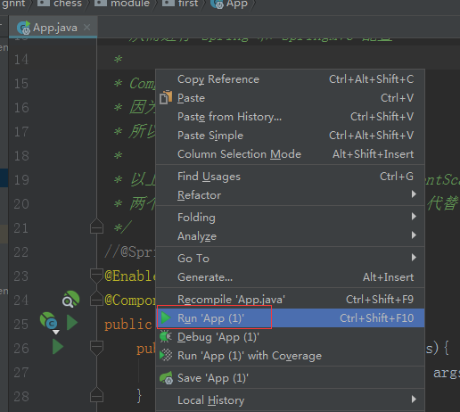

启动后在下边 Run 上可以看到

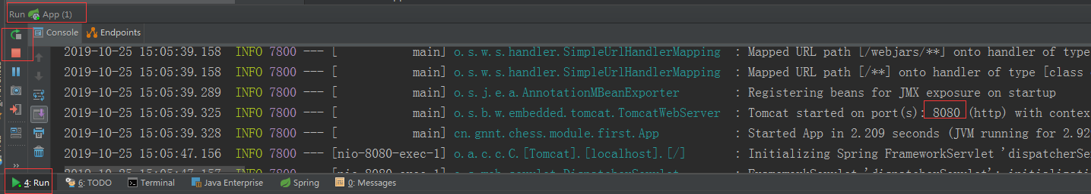

* 1. 启动方式2

发布

* 1. 保准发布

在 pom.xml 中增加 maven plugin 配置

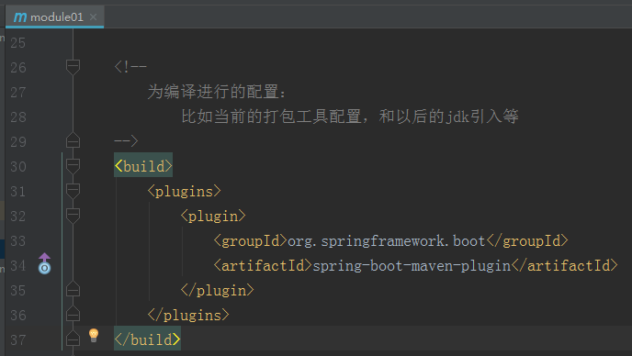

|  |
| --- |
| 注意：因为本工程继承了 spring-boot-starter-parent 所以按上面配置。如果工程没有继承 spring-boot-starter-parent，则需要在以上 plugin 中增加  <executions>  <execution>  <goals>  <goal>repackage</goal>  </goals>  </execution>  </executions> |

在本 module 目录下执行 mvn package

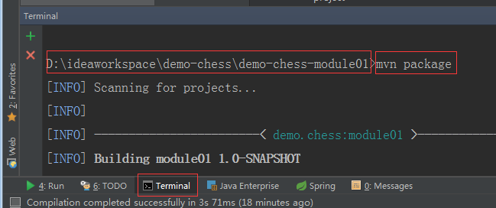

发布后会在工程的 target 目录下生成相应 jar 包

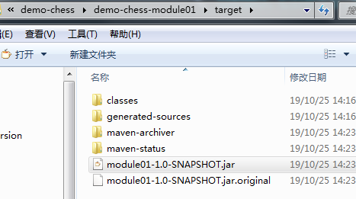

* 1. 项目发布多个模块

在项目的 pom.xml 中配置要发布的模块信息

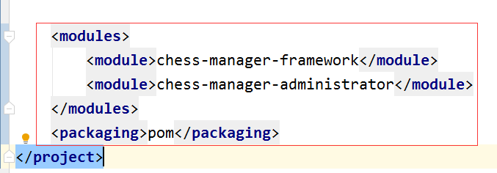

注意：同一个项目的多个模块一起发布，不要有同目录的同名文件存在

启动发布

打开 cmd 命令窗口，进入生成的 jar 包目录，执行 java -jar ***

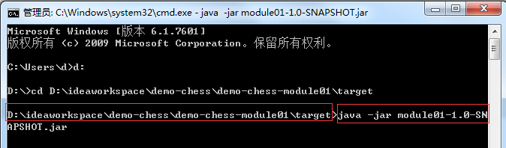

启动后访问 http://localhost:8080/hello